OFICIUL FITOSANITAR GALATI
Str.Dragos Voda nr.13 Loc GALATI
Telefon /Fax :0236/495244
e-mail :ofgalati@anfof.ro

Nr.38 din 17.06.2022
Conditiile climatice din ultima perioada au favorizat aparitia si dezvoltarea daunatorului/bolii:
RAPAN(Venturia inaequalis),FAINARE(Podosphaera leucotricha)MONILIOZA(MONILINIAsp)+PADUCHELE DIN SAN JOSE,VIERMELE MERELOR ,AFIDE,ACARIENI,ALTI DAUNATURI
Care pot cauza pierderi importante la culturile: MAR, PAR, GUTUI

Rapanul_(Venturia inequalis):
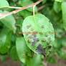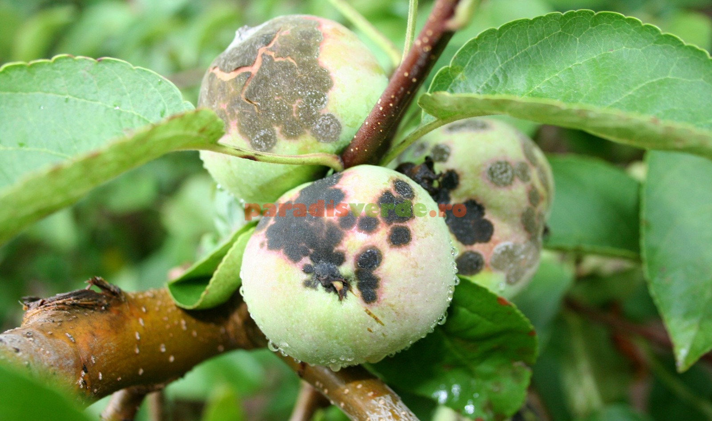boala se datoreaza atacului ciupercii Venturia inequalis.Patogenul ataca organelle verzi ale plantei:frunze,flori,fructe lastari.Atacul apare sub forma unor pete cenusii care treptat vor ajunge la culoare bruna( cu aspect catifelat).Frunzele puternic atacate cad conducand la defolierea pomului.defolierea prematurea influenteaza negative fructificarea,dar poate influenta si maturarea lemnului ( o maturare deficitara a lemnului scade rezistenta la inghet,nu permite diferentierea optima a mugurilor de rod).
Fainarea (Podosphaera leucotricha)
Făinarea este produsă de ciuperca numită Podosphaera leucotricha,ciuperca iernează în principal sub formă de miceliu de rezistență între solzii mugurilor și pe lăstarii atacați. Primăvara devreme, la suprafața organelor atacate se formează conidiile ciupercii, care, în condiții favorabile, realizează noi infecții. Făinarea atacă în special frunzele pomilor și lăstarii tineri, însă pot fi afectate și florile sau fructele tinere. Organele atacate se acoperă cu o pulbere albicioasă, care își schimbă treptat culoarea în gălbui și poate fi observată cu ușurință. Această pulbere reprezintă miceliul ciupercii, prin care patogenul se poate răspândi rapid.Frunzele acoperite de făinare își îndoaie apoi vârfurile și marginile înspre partea superioară și se usucă timpuriu. Lăstarii atacați pot căpăta o culoare maronie, în timp ce vârfurile lor se îndoaie precum un cârlig.
Fainarea (Podosphaera leucotricha)

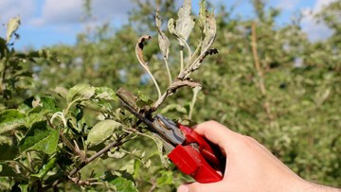

Viermele merelor( Cydia pomonella ):

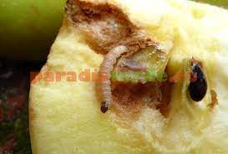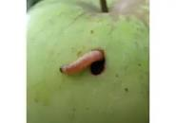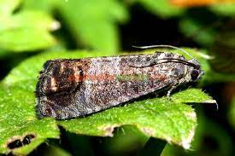
Larvele de viermele merelor ataca fructele de mar,par,gutui,producand pagube importante in livezi.
Fluturele de Cydia pomonella –femela, isi depune ouale direct pe fruct sau in imediata apropiere a acestuia ,pe partea inferioara sau superioara a frunzei .Larvele generatiei I(G1)patrund in interiorul fructelor ,consuma semintele si trec la alt fruct(o larva poate ataca pana la 6 fructe).Fructele atacate raman mici si cad pe sol.Larvele generatiei a IIa (G2){20 iulie-15 august}ataca fructele parguite sau coapte.Fructele mature atacate putrezesc usor si au o valoare comerciala redusa.
Pentru prevenire si combatere se recomanda executarea tratamentului; 6,7
Numai unde s-au realizat urmatoarele conditii;
Rapan –frunze cu grad de atac peste 10%;fainare- frunze cu grad de atac peste 10%SanJose-pomi cu atac peste 3%;densistate acarieni 5-10/frunza;15%frunze cu atac de acarieni.
Folositi unul din produsele de mai jos dupa caz:
1.LUNA EXPERIENCE 400SC-0,75litri/ha+SILVANO PRIME 200SL:0,9 litri/ha sau
2.STROBY DF:0,2kg/ha+VANTEX 60CS/NEXIDE 60CS: 0,120 litri/ha(in 1500 litri apa/ha)sau
3.MACCANI:2,5kg/ha+AFIRM OPTI:2,0kg/ha(in 1500 litri apa/ha)
4.ORIUS 25 EW/SALVATOR25EW:0,75 litri/ha+ MOSPILAN 20 SG :0,300kg/ha (in 1500 litri apa/ha)sau
:0,200 kg/ha(par-puricele melifer) sau
ALTE PRODUSE DE PROTECTIE A PLANTELOR OMOLOGATE PE TERITORIUL ROMANIEI
Masuri alternative de combatere : biologice,fizice,mecanice
Metode durabile : biologice,fizice,mecanice si alte metode nechimice trebuie preferate metodelor chimice, daca acestea asigura control corespunzator organismelor daunatoare.
Perioada optima de tratament; 17-21.06.2022
Alte recomandari :Tratamentul se va efectua pe timp linistit, fara precipitatii si se v-a repeta dupa 10 zile.Nu se vor efectua doua tratamente succesive cu acelasi tip de produs.Se va respecta timpul de pauza de la tratament pana la consum pentru soiurile de vara.Se vor respecta recomandarile cuprinse pe eticheta produsuluiATENTIE !RESPECTATI CONDITIILE DE DEPOZITARE,MANIPULARE SI UTILIZARE A PRODUSELOR DE PROTECTIE A PLANTELOR IN EXPLOATATIILE AGRICOLE,CONFORM”GHIDULUI DE BUNE PRACTICI DE UTILIZARE SI DEPOZITARE A PRODUSELOR DE PROTECTIE A PLANTELOR”,ELABORAT DE AUTORITATEA NATIONALA FITOSANITARA.
Se recomanda a se consulta site-ul http://www.madr.ro/norme-de-eco-conditionalitate-in-domeniul-fitosanitar.html.
Toate tratamentele fitosanitare efecuate se vor inregistra in Registrul de evidenta a tratamentelor cu PPP- pe culturi si se vor pastra pe o perioada de cel putin 3 ani.Aceasta cerinta este obligatorie conf. Ord 352 / 2015 privind normele de ecoconditionalitate in cadrul schemelor şi măsurilor de sprijin pentru fermieri în România ( SMR 10). ConformHG.1230/2012 art.3 alin 2,nerespectarea de catre utilizatorii profesionisti a prevederilor art. 67,alin 1 din Reg (CE) 1107/2009privind mentinerea evidentei pe o perioada de cel putin 3 ani a PPP pe care le utilizeaza se sanctioneaza cu amenda de la 8000 la 10 000 lei.
Luati masurile ce se impun pentru protectia mediului înconjurător.
Citiți cu mare atenție instrucțiunile de pe eticheta produsului de protecție a plantelor, inclusiv recomandările privind compatibilitatea produselor utilizate la tratamentele fitosanitare!
Luați măsurile ce se impun pentru protecția mediului înconjurător!
Respectați cu strictețe normele de protecție și securitate a muncii.
Protejați familiile de albine împotriva intoxicațiilor cu produse de protecție a plantelor conform Legii nr.383/2013 a apiculturii, cu modificările și completările ulterioare, Ordinului nr.127/1991 al ACA din România, Ordinului comun nr.45/1991 al Ministerului Agriculturii și Alimentației 15b/3404/1991/ al Departamentului pentru Administrație Locală și 1786/TB/ al Ministerului Transporturilor, precum și Protocolului de colaborare nr. 328432/2015, încheiat cu ROMPIS privind implementarea legislației.Respectați prevederile Ordinului Ministrului Agriculturii și Dezvoltării Rurale nr. 297/2017 privind aprobarea Codului de bune practici privind utilizarea în siguranță a produselor de protecție a plantelor.
Respectați obligațiile ce vă revin conform Ordinului Ministrului Agriculturii și Dezvoltării Rurale, al Ministrului Mediului, Apelor și Pădurilor și al președintelui Autorității Naționale Sanitare Veterinare și pentru Singuranța Alimentelor nr.352/636/54/2015 pentru aprobarea normelor privind ecocondiționalitatea în cadrul schemelor și măsurilor de sprijin pentru fermieri în România, cu modificările ulterioare.
BULETINELE DE AVERTIZARE VOR FI AFISATE IN LOCURI VIZIBILE PENTRU A PUTEA FI ACCESIBILE TUTUROR CELOR INTERESATI.
Responsabil Prognoza si Avertizare,
Ing .Huciu Maria-Angela

